EU_12_sada 1_14_INF_ Physion II_Ste

Název školy | Střední škola, Základní škola a Mateřská škola, Karviná, p. o.
Autor | Mgr. Lubomír Stepek
Anotace | Návod pro práci s programem „PHYSION“ (praktická činnost)
Vzdělávací oblast | Informační a komunikační technologie
Předmět | Informatika
Tematická oblast/téma | Objektové programování
Výsledky vzdělávání | Opakování, prohlubování získaných poznatků, mezipředmětové vazby
Klíčová slova | Snadná tvorba scén s realistickou fyzikou
Druh učebního materiálu | Pracovní list
Typ vzdělávání | Střední vzdělávání, 1. ročník Praktické školy dvouleté
Ověřeno | Datum: 13.5. 2013 Třída: I. PRŠ II
Zdroj | http://physion.net/  http://www.youtube.com/watch?feature=player_embedded&v=P32UHa-3BfU

Physion práce se scénami
Prostředí programu umožňuje využití již vytvořených scén a snadnou tvorbu vlastních scén s využitím realistické fyziky.
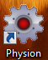
Spuštění programu:
- Program Physion spustíme poklepáním na ikonu
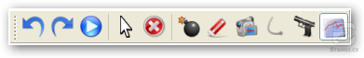
- Nástrojová lišta General Toolbar

Scénu lze interaktivně ovládat. Potřebné nástroje jsou umístěny v liště General Toolbar. Jsou zde k dispozici tlačítka zpět (Undo), znovu (Redo) a tlačítko pro spuštění nebo pozastavení scény (Play / Pause), tlačítko pro výběr a přesunutí objektu (Select / Move) a odstranění vybraného objektu (Remove).
- Volba scény – Scéna představuje animaci, ve které je respektována reálná fyzika vzhledem k vlastnostem jednotlivých objektů. Společně s aplikací je distribuována celá řada scén, které lze obměňovat podle svého uvážení a může nás inspirovat k vlastní práci. Tyto scény je možné otevřít z panelu Quick Load.
Předdefinovanou scénu lze spustit dvojím způsobem:
- jednodušší - pomocí karty „Quik Load“
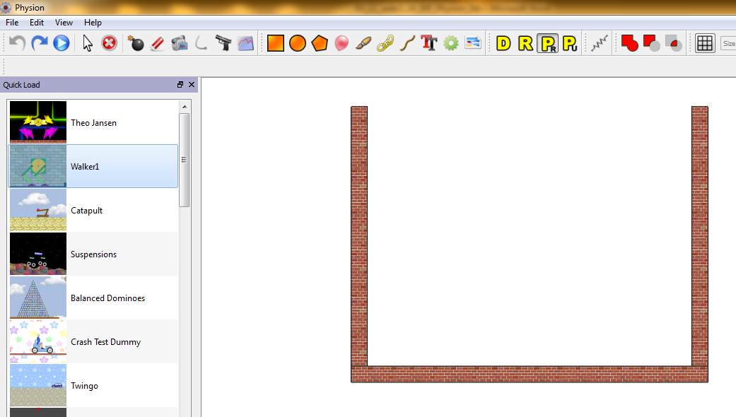
- složitější - „File“ a „Load Scene“

- Ukázka scény Crash Test Dummy

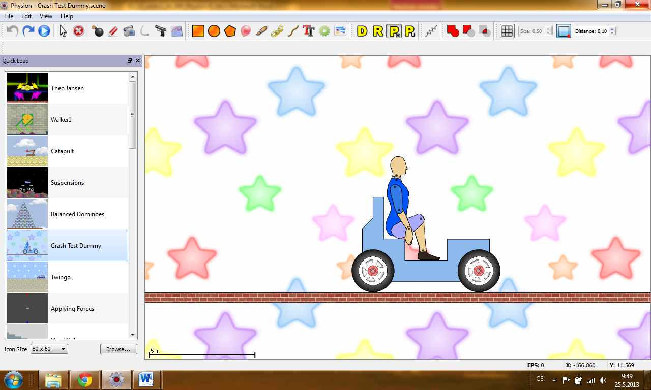
Nástrojová lišta General Toolbar
Další nástroje lišty „General Toolbar“:
- Tlačítko s bombou (Explode Item) způsobí "explozi" objektu a jeho rozložení na prvky (trojúhelníky, čtverečky nebo kolečka) s rozměry definovanými uživatelem.
- Tlačítko „Erase Item“ vymazání zvoleného objektu
- Tlačítko s pistolí (Shoot Item) je schopno vložit do animace rázovou sílu jako simulaci výstřelu. Velikost i směr rázu lze nastavit pomocí šipky, kterou vytvoříte tažením myší.
- Spuštění animace
- Tlačítko „Zpět“ vrátí animaci na začátek.
- Použití nástroje Shoot Item:

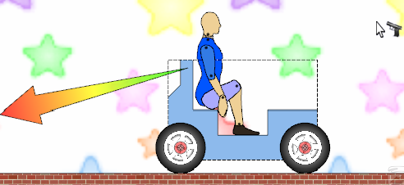
- Doplnění scény dalšími objekty
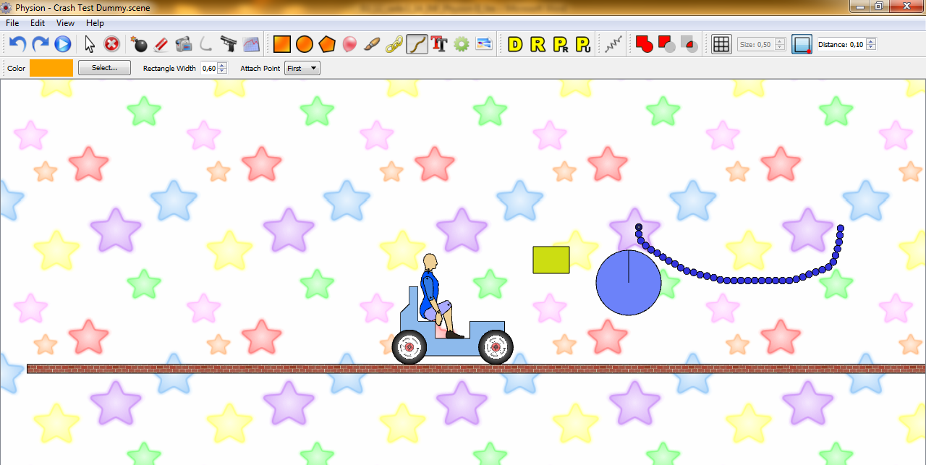
Pro kreslení objektů použijeme nástroje z lišty Bodies Toolbar. Vedle standardních tvarů typu obdélník, kružnice, mnohoúhelník, zde nalezneme i speciální funkce pro vložení objektu typu balónek (Create Ballon), řetěz (Create Chain), lano (Create Rope) nebo ozubené kolo (Create Gear).
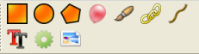

Úkol:

Otevři scénu „Segway“ a jezdci vlož do jeho dráhy různé překážky.

Pozoruj, jak se bude jezdec pohybovat.

